

Inserir Setor Comercial
O objetivo desta funcionalidade é inserir um novo setor comercial, podendo ser acessada no caminho GSAN > Cadastro > Localização > Setor Comercial > Inserir Setor Comercial.
Verifica existência da localidade
- Caso o código da localidade não exista no sistema, será exibida a mensagem “Localidade inexistente”.
Verifica existência do município
- Caso o código do município não exista no sistema, será exibida a mensagem “Município inexistente”.
Verifica preenchimento dos campos
- Caso o usuário não informe ou selecione o conteúdo de algum campo necessário à inclusão do setor comercial, será exibida a mensagem “Informe «nome do campo que não foi preenchido ou selecionado»”.
Verifica existência do setor comercial
- Caso o código do setor comercial para a localidade já exista no sistema, será exibida a mensagem “Setor Comercial de código «código do setor comercial » da localidade «nome da localidade» já existe no cadastro”.
Verifica existência de fonte de captação
- Caso o código da fonte de captação não exista no sistema, será exibida a mensagem “Fonte de Captação inexistente”.
Registra a transação de inclusão do setor comercial.
Informe os dados necessários para efetuar a inclusão do setor comercial e clique no botão .
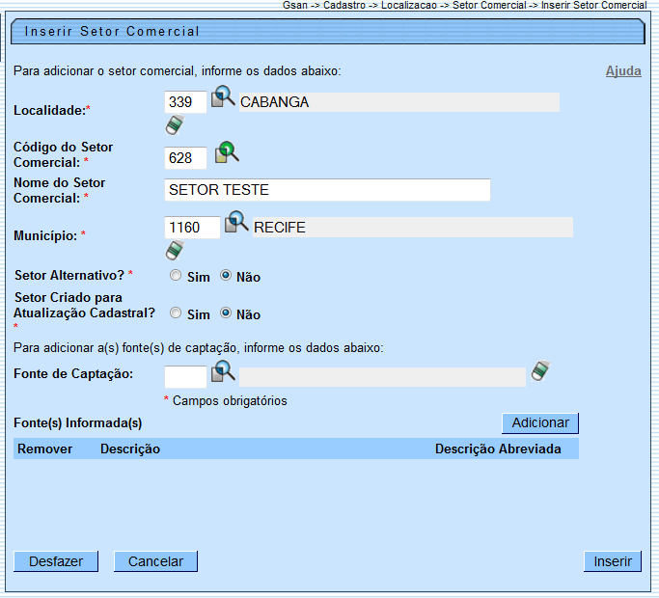

Preenchimento dos Campos
Campo | Orientações para Preenchimento
Localidade(*) | Campo obrigatório - Informe o código da localidade, ou clique no botão , link Pesquisar Localidade, para selecionar a localidade desejada. O nome da localidade será exibido no campo ao lado.  Para apagar o conteúdo do campo, clique no botão ao lado do campo em exibição.
Código do Setor Comercial(*) | Campo obrigatório - Informe o código do setor comercial, ou clique no botão , link Pesquisar Setor Comercial, para selecionar o setor desejado.
Nome do Setor Comercial(*) | Campo obrigatório - Nome do setor comercial com, no máximo, 30 (trinta) caracteres.
Município(*) | Campo obrigatório - Informe o código do município, ou clique no botão , link Pesquisar Município, para selecionar o município desejado. O nome do município será exibido no campo ao lado.  Para apagar o conteúdo do campo, clique no botão ao lado do campo em exibição.
Setor Alternativo(*) | Informe uma das opções “Sim” ou “Não”.
Setor Criado para Atualização Cadastral(*) | Campo obrigatório - Informe uma das opções “Sim” ou “Não”.
Fonte de Captação | Campo obrigatório - Informe o código da fonte de captação, ou clique no botão para selecionar a fonte desejada. O nome será exibido no campo ao lado.  Para apagar o conteúdo do campo, clique no botão ao lado do campo em exibição.  Para adicionar a fonte de captação, clique no botão .

Para pesquisar o setor comercial, clique no botão e será exibida a tela de pesquisa, abaixo. Informe os parâmetros que julgar necessários e clique no botão .
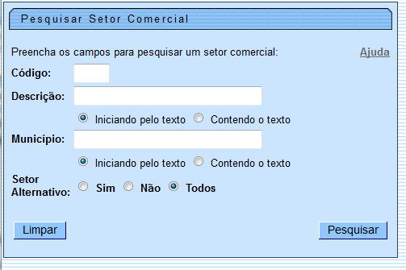

Tela de Sucesso
Verifica sucesso da operação - Caso o código de retorno da operação efetuada no banco de dados seja diferente de zero, será exibida a mensagem conforme o código de retorno; caso contrário, será exibida a mensagem “Setor Comercial de código «código do setor comercial » da localidade «nome da localidade» inserido com sucesso”.
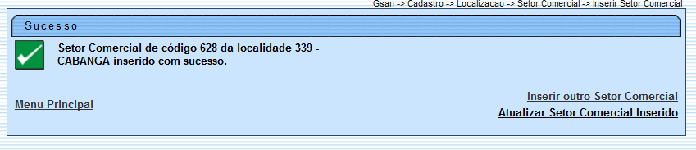

Funcionalidade dos Botões
Botão | Descrição da Funcionalidade
|Ao clicar neste botão, o sistema permite adicionar uma fonte de captação do setor comercial.|
Ao clicar neste botão, o sistema permite consultar um dado nas bases de dados.
Ao clicar neste botão, o sistema pesquisa um setor comercial, link Pesquisar Setor Comercial.
Ao clicar neste botão, o sistema apaga o conteúdo do campo em exibição.
Ao clicar neste botão, o sistema comanda a execução da pesquisa com base nos parâmetros informados.
Ao clicar neste botão, o sistema desfaz o último procedimento realizado.
Ao clicar neste botão, o sistema cancela a operação e retorna à tela principal.
Ao clicar neste botão, o sistema comanda a inserção dos dados nas bases de dados.
Clique aqui para retornar ao Menu Principal do GSAN

